Отчет о взаимодействии с семьями воспитанников во время самоизоляции от воспитателей 2-ой мл. гр. No 12 Кучиной Е. В., Бухаровой О. А.
Тема недели: Разноцветная неделя
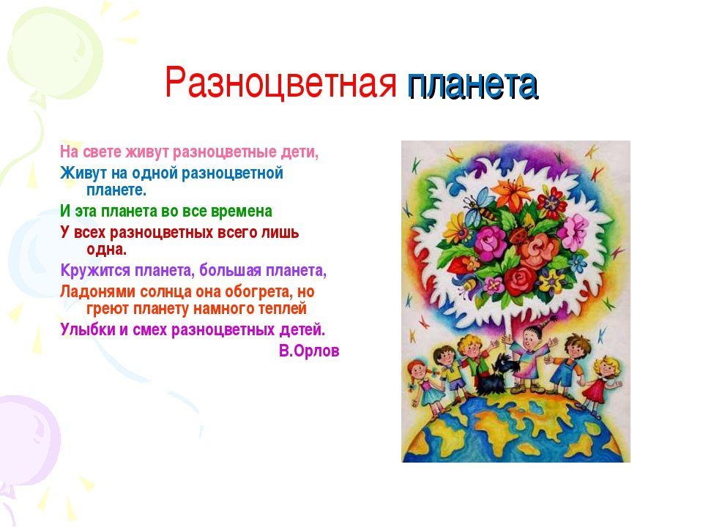
Задачи
Закрепить знание цветового спектра у детей.
Учить детей различать теплые и холодные цвета.
развивать цветовое восприятие, внимание, наблюдательность, расширять знания о материалах, из которых состоят предметы.
развивать речь и словарный запас детей

Родителям рекомендуется:
Речевое развитие:
Загадки про цвета
https://www.youtube.com/watch?v=1e16kFDy23o

Социально-коммуникативное развитие:
https://yandex.ru/efir?from=efir&from_block=ya_organic_results&stream_id=4bf890d25a0db8b2ada898360f74c423
https://www.youtube.com/watch?v=Mfss0EEfwTE
Физическое развитие:
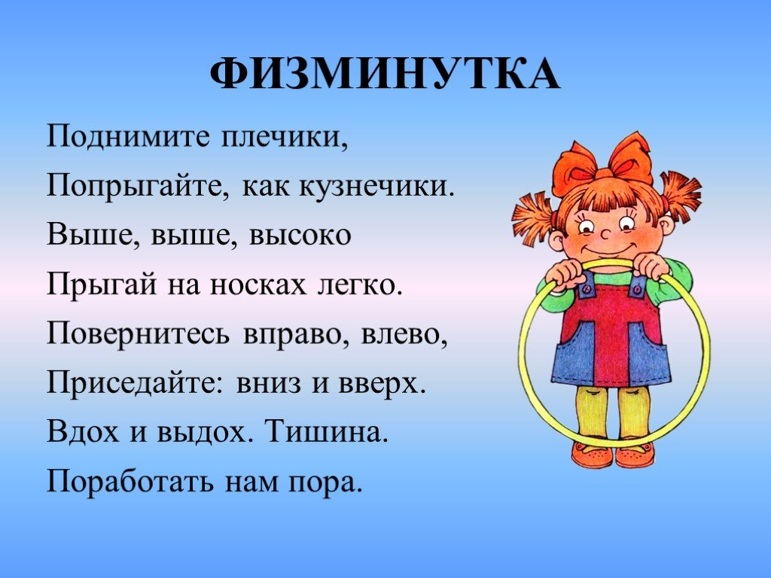
Познавательное развитие:
https://www.youtube.com/watch?v=Yra05ftF0Uc
https://www.youtube.com/watch?v=cvQDM7Lt6Gg
Художественно-эстетическое развитие: рисуем радугу.
https://www.youtube.com/watch?v=sMCxhpOc8MQ
